Муниципальное общеобразовательное учреждение

средняя общеобразовательная школа №30

Г.Комсомольск-на-Амуре

Исследовательская работа

*Выполнила: Бояркина Алина*

*Ученица 9а класса.*

*Руководитель Макеева Ж.В.,*

*учитель русского языка*

*и литературы.*

2017 год

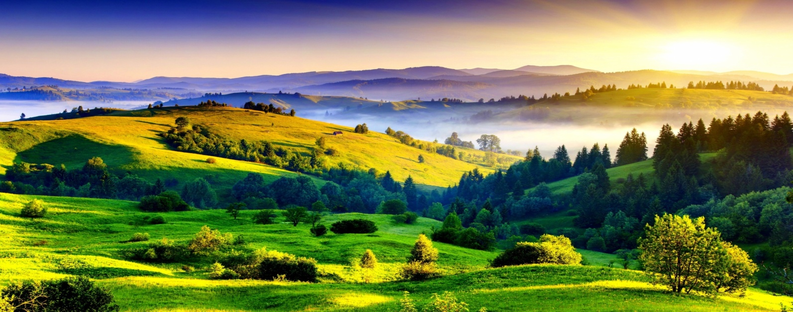

**«Счастье- это быть с природой,**

**видеть ее, говорить с ней»**

**-** писалЛев Николаевич Толстой.

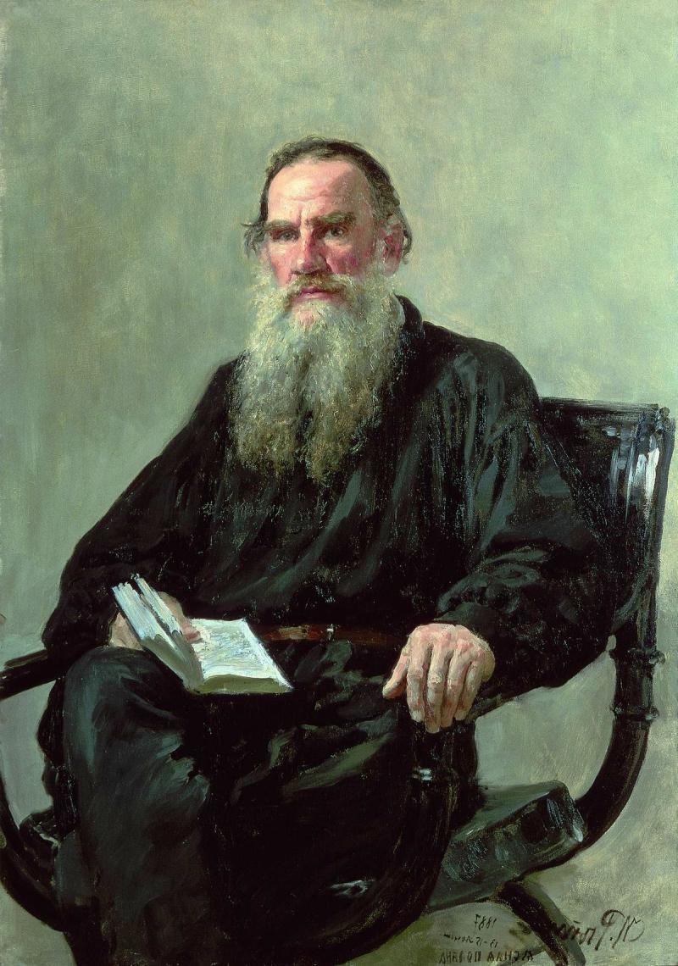

**Введение. Земля – твой дом**

*Охрану природы я считаю святым делом.*

*Это – сохранение и умножение красот Родины.*

Л.Леонов

Печальную картину представляет собой заброшенный дом: стены в грязных подтёках, выбиты стёкла, сломаны двери. Но во много раз страшнее бесхозяйственность и запустение в жилище, где нет стен и окон, а есть задымленное тысячами труб небо, варварски вырубленные леса. Мутные отравленные ядовитыми стоками воды рек и озёр. А жить в нём не только нам, сегодняшним, но и тем, кто будет после нас.

Как же предотвратить беду, нависшую над нашим общим домом, имя которому – планета Земля. Этим и занята наука, которую неслучайно назвали экологией. В переводе с греческого экология – наука о среде обитания, о нашем доме, о планете Земля.

Впрочем, экология – это вовсе и не наука в её классическом понимании. Писатель С.Залыгин считает, что «экология всё больше и больше становится общественным движением, проникает в сознание каждого из нас». ˂ˡ²˃

Экология – это скорее философия жизни, включающая в себя и осознанное отношение ко всему сущему, и активную защиту его. Ведь в едином организме природы всё взаимосвязано, взаимозависимо. И беречь нужно каждую былинку, самую малую букашку. Ибо потеря их невосполнима. Только внимательное и бережное отношение каждого из нас, всех землян к окружающему миру может стать гарантией здоровья природы, а значит. И жизни самого человека. Человек тоже дитя природы, поэтому вне природы и без природы невозможно существование человечества. Хорошо об этом сказал И.С.Тургенев: «Человека не может не занимать природа, он связан с нею тысячью неразрывных нитей, он сын её».˂² ˃

Да, природа когда-то приютила в своём доме человека, но он решил, будто он и есть полновластный хозяин, и создал в доме природы свой собственный дом. И сегодня каждый из нас в этом доме ежегодно вдыхает фенол, сероводород, свинец, цинк и другие смертельные для человека элементы таблицы Менделеева. Но сегодня мы вынуждены признать, что настало время, когда природа, защищаясь от неразумных действий человека, начинает уничтожать его. И делает она это по-разному: небывалыми наводнениями, сильными землетрясениями, повышением среднегодовых температур, а значит, изменением климата. Но самое страшное, что делает природа с людьми,- это лишает их разума. Человек деловито подрубает сук, на котором сидит сам. Ведь без чистого воздуха, родниковой воды и плодоносящей земли человечество обречено на медленную и мучительную смерть.

Поэтому трагедия нашего дома – это не только трагедия Арала, Байкала или Ямала. Это трагедия человеческой души, ибо человек нарушил гармонию отношений с природой. «И теперь ему ничего не остаётся, как приютить природу в своём доме, но вовсе не в качестве бедной родственницы, а при условии, что она-то и будет определять режим и порядок жизни нового дома, право пользоваться всем его имуществом».˂ˡ²˃

Человек должен всё время помнить, что он совершеннейшее творение природы и именно ему природа доверила своё будущее. Поэтому от теории «человек – владыка сущего под солнцем» человечество должно перейти к теории «человек – часть природы». Бессмертие жизни в эволюции, смене поколений и ответственности каждого поколения за сохранение земли.

Проблемы взаимодействия природы и общества в последние десятилетия волнуют не только учёных, но и общественных деятелей, писателей. Учебником жизни назвал когда-то писатель Н.Чернышевский художественную литературу. В художественных произведениях отразились представления людей определённой эпохи о принципах взаимодействия человека и природы, воссозданы картины изменяющейся окружающей среды под влиянием различных причин. Именно на эту грань знакомых всем произведений я хочу обратить внимание в своей работе.

**Цель** работы – выяснить, всегда ли в литературе существовала экологическая проблема, а если нет, то понять, когда она возникла и с чем это связано.

**Задачи:**

- изучить историю вопроса в области исследования;

- прочитать произведения, в которых показан человек во взаимоотношении с природой;

- сделать выводы и обобщения.

**Объект** исследования: тексты художественных произведений.

**Природоохранительные традиции**

**в истории литературы.**

*Природа – единственно*

*возможная среда нашего*

*существования, другой – нет.*

*С. Залыгин*

В литературе первой половины XIX века отношение к природе в основном созерцательное. Пейзажи А.С.Пушкина, М.Ю.Лермонтова, И.С.Тургенева, И.А.Гончарова – это великое мастерство. Каждый из них создавал свой собственный вариант мира и природы, её красок, звуков и настроений. Настоящим живописцем был Пушкин:

Унылая пора! Очей очарованье!

Приятна мне твоя прощальная краса…˂18˃

Он любит «пышное природы увяданье, в багрец и золото одетые леса». Эти русские пейзажи стали для Пушкина символом России. Отношение человека к природе Пушкин считает одним из главных критериев духовности. Его любимые герои понимают и ценят общение с природой: Татьяна (русская душою, / Сама не зная почему) С её холодною красою// Любила русскую зиму… («Евгений Онегин»)

«Царством дивным» называл природу М.Ю.Лермонтов, посвятивший ей немало поэтических строк. Идея тождества человека и природы пронизывает всю лирику Тютчева и Фета. Сельский психологический пейзаж часто встречается в произведениях Тургенева. Описание природы в «Записках охотника» производит сильное впечатление. Л.Н.Толстой видит в природе начало вечной жизни. Небо Аустерлица в «Войне и мире» - символ мудрости и космического покоя.

Конечно, было бы неверным сказать, что между природой и человеком существовала полная гармония и наши классики воспевали всё гармоническое. Совсем нет. Так, в стихотворении М.Ю.Лермонтова «Три пальмы» человек предстаёт как разрушитель, он вносит в мир страдания и гибель: По корням упругим топор застучал,//И пали без жизни питомцы столетий…А завершается стихотворение и вовсе страшной картиной:

«И ныне всё дико и пусто кругом…»

Это закономерный итог вражды человека с природой. И в этом противостоянии Лермонтов на стороне природы, он не может понять человека, осуждает его.

И героиня поэмы Н.А.Некрасова «Саша» плакала, видя, как лес вырубали, ей и много лет спустя было «его жалко до слёз»

А герой романа И.С.Тургенева «Отцы и дети» Евгений Базаров говоря, что «природа – не храм, а мастерская, и человек в ней работник»,˂22˃ перед смертью возвращается к природе, понимая, что перед лицом природы человек кажется жалкой песчинкой.

И сегодня мы можем представить природу в прошлом только благодаря пленительным пейзажам наших классиков. В повести «Тарас Бульба» Н.В.Гоголь рисует изумительную по яркости картину степи. «Степь, чем далее, тем становилась прекраснее… вся поверхность земли представлялася зелёно-золотым океаном, по которому брызнули миллионы разных цветов… Воздух был наполнен тысячью разных птичьих свистов…В небе неподвижно стояли ястребы, распластав свои крылья и неподвижно устремив глаза свои в траву. Крик двигавшейся в стороне тучи диких гусей отдавался Бог знает в каком дальнем озере. Из травы поднималась мерными взмахами чайка и роскошно купалась в синих волнах воздуха… Чёрт вас возьми, степи, как вы хороши». ˂8˃ Кладовой солнца были эти равнины, их чернозёмы стали основой огромных урожаев.

Но уже во второй половине XIX века А.П.Чехов в повести «Степь» по-граждански остро реагирует на расхищение природы российским капиталом, выступает он в её защиту, пропагандируя рациональные правила природопользования. Горечь и тоска о том, что гибнет даром «богатство и вдохновение» прекрасной родины, пронизывает чеховское описание степи. А ещё чуть позже известный русский поэт и прозаик И.А.Бунин в повести «Суходол» проследил процесс возникновения оврагов в нечерноземной полосе России, закономерно связывая его с неправильным землепользованием и ведением хозяйства. В XVIII веке здесь были «…густые леса». Затем они были вырублены. Теперь наблюдателю открылся «… полустепной простор, голые косогоры…» Взгляд невольно останавливался на «желтизне каменистых оврагов». Воды не было, и «мужики Суходольские копали пруды в каменистом ложе давно иссякнувшей речки Каменки».˂5˃

Во взаимодействии с природой человек, осознав законы природы, должен выработать такую стратегию деятельности, которая привела бы не к упадку, а к расцвету биосферы. Но всегда ли человек поступает так на практике? Ответить на этот вопрос мы попытались в следующей главе.

**ЧЕЛОВЕК И ПРИРОДА В СОВРЕМЕННОЙ**

**ЛИТЕРАТУРЕ.**

*Надо любить всё: зверей, птиц,*

*растения, в этом красота жизни.*

*А.И.Куприн*

***Человек и природа в романе Ч.Айтматова «Плаха»***

Год 1987 год. В «Роман-газете» напечатан новый роман Чингиза Айтматова «Плаха», где с подлинной силой таланта автором была отражены современные отношения природы и человека.

|  |  |
| --- | --- |
| ***751114.jpg***  ***Роман “Плаха” начинается с темы описания жизни волчьей семьи, потом перерастающей в тему гибели саванны по вине человека, так как он врывается в нее как хищник, бессмысленно и грубо уничтожающий все на своем пути. Волки здесь очеловечены, наделены нравственной силой, благородством и разумом, которых лишены люди.*** | ***В этом произведении автор хорошо понимает природу такой жестокости человека в отношении к окружающей среде. Это - элементарная алчность.***  ***Произведение “Плаха” - призыв одуматься, осознать свою ответственность за все, что беспечно разрушено человеком в природе.***  ***Примечательно, что проблемы экологии писатель рассматривает в романе неразрывно с проблемами разрушения человеческой личности.***  ***Aitmatov-Chingiz.jpg*** |

Избиение сайгаков читатель видит глазами волчицы Акбары: “Страх достиг таких апокалипсических размеров, что волчице Акбаре, оглохшей от выстрелов, казалось, что весь мир оглох и онемел, что везде воцарился хаос и само солнце ... тоже мечется и ищет спасения и что даже вертолеты вдруг онемели и уже без грохота и свиста

беззвучно кружатся над уходящей в бездну степью, подобно гигантским безмолвным коршунам...”

Роман пропитан чувством ответственности за происходящее в мире, в окружающей нас природе. Он несет добрые принципы и благородные жизненные установки, призывая уважать природу, потому что она не создана для нас: мы все-лишь ее часть: «А как тесно человеку на планете, как боится он, что не разместится, не прокормится, не уживется с другими себе подобными. И не в том ли дело, что предубеждения, страх, ненависть сужают планету до размеров стадиона, на котором все зрители заложники, ибо обе команды, чтобы выиграть, принесли с собой ядерные бомбы, а болельщики, невзирая ни на что, орут: гол, гол, гол! И это и есть планета. А ведь еще перед каждым человеком стоит неизбывная задача – быть человеком, сегодня, завтра, всегда. Из этого складывается история».

***Человек и природа в произведении В.Астафьева «Царь-рыба»***

|  |  |
| --- | --- |
| **Жестокость к животным - одно из средств уничтожения моральной чувствительности. Человек и природа, их единство и противоборство - стержневая тема в произведениях Виктора Астафьева.**  **Автор выступает с позиции добра, гуманности. В каждой строке он остаётся поэтом человечности. В нём живёт необыкновенное ощущение цельности, взаимосвязанности всего живого на земле, настоящего и будущего, сегодняшнего и завтрашнего.**  **Настоящим событием в жизни и в литературе стало произведение «Царь-рыба», отмеченное Государственной премией СССР.** | http://img15.nnm.me/f/1/2/e/e/c76658e968f44b90747ac49cda0.jpg |
| Астафьев в «Царь-рыбе» с помощью простых образов повествует не только о разрушении природы, но и о том, что человек, «духовно браконьерствуя» по отношению ко всему, что его окружает, начинает разрушаться и личностно. Схватка с «природой» заставляет главного героя новеллы, Игнатьича, задуматься о своей жизни, о совершенных им грехах: *«Игнатьич отпустился подбородком от борта лодки, глянул на рыбину, на ее широкий бесчувственный лоб, бронею защищающий хрящевину башки, желтые исиние жилки-былки меж хрящом путаются, и озаренно, в подробностях обрисовалось ему то, от чего он оборонялся всю почти жизнь и о чем вспомнил тут же, как только попался на самолов, но отжимал от себя наваждение, оборонялся нарочитой забывчивостью, однако дальше сопротивляться окончательному приговору не было сил».* | |

***Природа в повести “Прощание с Матерой” Валентина Распутина***

|  |  |
| --- | --- |
| **“*Если земля — территория, и только, то отношение к ней соответствующе. Землю — родную землю, Родину — освобождают, территорию захватывают... Кто мы на этой земле — хозяева или временные пришельцы: пришли, побыли, ни прошлого нам не нужно, ни будущего у нас нет?*”** |  |

Матера - это не просто земля, остров, определенная территория, которую должны затопить. Матера - это образ-символ. В нем звучит и что-то материнское, ласково-властное, и зрелость, и возмужалость, матерость. “*Но от края до края, от берега до берега хватало в ней и раздолья, и богатства, и красоты, и дикости, и всякой твари по паре - всего, отделившись- от материка, держала она в достатке - не потому ли и звалась громким именем Матера?”*

Матера - это часть материка, остатки исчезающего, вытесняемого временем пласта истории, народной жизни.

Триста лет стояла деревня Матера, а сколько лет острову, на котором она стоит, никто не знает. И вот люди решают, что проблему обеспечения района электроэнергией можно решить, только затопив ее, как в свое время были затоплены сотни больших и малых сел, деревень, станиц, хуторов, городов.

**Сергей Павлович Залыгин**

**«Экологический роман»**

В 1993 году Сергей Павлович Залыгин, писатель, редактор журнала «Новый мир» времен перестройки, благодаря усилиям которого стали снова издавать А.И. Солженицына, пишет одно из последних своих произведений, которое называет «Экологический роман». Творчество С.П. Залыгина особенно тем, что в центре у него стоит не человек, его литература не антропоцентрична, она больше – природна.

Главная тема романа – Чернобыльская катастрофа. Чернобыль здесь не только глобальная траге­дия, но и символ вины человека перед природой. Роман Залыгина проникнут сильным скептицизмом по отношению к человеку, к бездумной погоне за фетишами технического прогресса. Осознать себя частью природы, не разрушать её и себя – вот к чему призывает «Экологический роман».

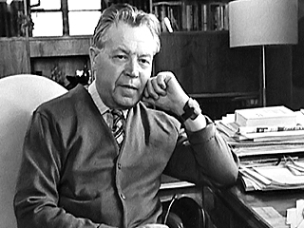 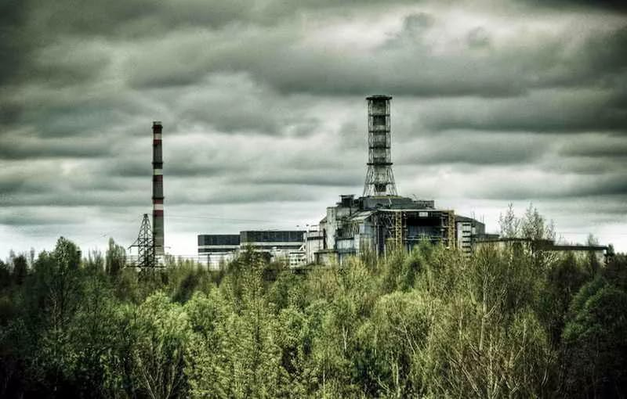

Леонид Леонов «Русский лес»

|  |  |
| --- | --- |
| **В 1957 году первым лауреатом возрожденной Ленинской премии стал писатель Леонид Леонов, представленный к ней за роман «Русский лес». «Русский лес» — о настоящем и будущем страны, которое воспринимается в тесной связи с сохранностью природных богатств. Главный герой романа — Иван Матвеич Вихров, лесник по профессии и призванию, так говорит о русской природе: *«Пожалуй, никакие лесные пожары не нанесли столько ущерба нашим лесам, как этот обольстительный гипноз былой лесистости России. Истинное количество русских лесов всегда измерялось с приблизительной точностью»*.**  C:\Users\User\Desktop\57baea8dc8da2.jpeg | C:\Users\User\Desktop\Докуме-копия-2-848x1024.jpg |

**ЗАКЛЮЧЕНИЕ**

**ПИСАТЕЛИ О БУДУЩЕМ**

*Любовь к природе, впрочем, как и всякая*

*человеческая любовь, несомненно*

*закладывается у нас в детстве.*

*И.Соколов – Микитов*

Более 100 лет назад революционер-демократ Н.Г.Чернышевский предсказывал, что будущее человечества «светло и прекрасно», и призывал любить его, стремиться к нему, работать для него.

Хочется верить писателю С. Залыгину, который пишет, что «всё происходящее сегодня в мире – это не что иное, как смена цивилизаций. Заканчивается цивилизация, которая исходила из принципа «человек – царь природы», приходит другая, она понимает, к чему привёл этот принцип, но всё ещё не понимает, каким образом следует перестраиваться.

Время смены цивилизаций ответственное и опасное.

Новая цивилизация, наверное, не захочет глобальных экспериментов – социальных, экономических, религиозных, её цель – экономическое благополучие – должна будет подчинить себе и экономику, и политику, и просвещение». ˂18˃

А благополучие – это не только крыша над головой, автомобиль, красивая одежда. Благополучие немыслимо без здоровой пищи, без чистого воздуха, чистой воды, без радующего глаз пейзажа, без цветов и пения птиц. Мудрость состоит в том, чтобы сегодня, предрешая завтрашний день, помнить об этом.

Будущее Земли в руках людей. Это утверждает поэт А.Плотников в стихотворении «Чёрные пятна»:

Океан седой гремит набатно,

Он таит обиду в глубине,

Чёрные раскачивая пятна

На крутой разгневанной волне.

Стали люди сильными, как боги,

И судьба Земли у них в руках.

Но темнеют страшные ожоги

У земного шара на боках.

Широко шагает новый век,

На Земле уж белых пятен нету.

Чёрные

Сотрёшь ли, человек? ˂18˃

**СПИСОК ИСПОЛЬЗУЕМОЙ ЛИТЕРАТУРЫ.**

1. Астафьев В. Сопричастный всему живому. Автобиографии писателей. М.,1980г
2. Астафьев В. Повести. М., «Художественная литература», 1990г
3. Айтматов Ч. Повести. М., «Детская литература», 1984г.
4. Айтматов Ч., Плаха. М., «Художественная литература», 1991г.
5. Бунин И.А. Избранное. М., «Панорама», 1994г.
6. Водовозов И.И. История древнерусской литературы. М., «Просвещение», 1972г.
7. Васильев Б. Л. Повести. М., «Просвещение», 1976г.
8. Гоголь Н.В. «Тарас Бульба», М., «Просвещение», 1975г.
9. Давыденко М.В. Земля твой дом. М., «Детская литература», 1976г.
10. Достоевский Ф.М. Бесы. Роман. ПСС, том 6.
11. Гранин Д. Повести. Л., 1968г.
12. Залыгин С. Литература и природа. «Новый мир», №1, 1981г.
13. Леонов Л. ПСС, т.3, т.8; «Наука», 1967г.
14. Маяковский В.В. Стихотворения. М., «Просвещение», 1977.
15. «Отчий край», сборник стихотворений. М., 1977г
16. «Под большим шатром голубых небес». Сборник стихов русских поэтов. М., 1992г.
17. Памятники литературы Древней Руси. М., 1978г
18. Плотников А. «Новый мир», №3, 1991г.
19. Пушкин А.С. Сб.стихотворений. М., «Просвещение», 1977г
20. Распутин В. «Прощание с Матёрой», М., 1983г
21. Распутин В. «Пожар». Роман-газета.
22. Тургенев И.С. ПСС, т.8, «Наука», 1964г
23. Янковский Н. Виктор Астафьев. М., 1982г